苏州大学普通物理（一）下课程（06）卷参考答案 共2页
院系 理、工、材料 专业

一、填空：（每空2分，共40分）
1、3/4
2、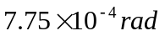
3、0.3mm
4、5890nm
5、4400nm
6、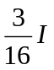
7、60.4°
8、1, 2, 10/3
9、1
10、1，20.78，29.09
11、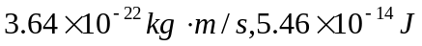
12、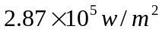
13、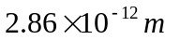
14、365.1nm,10956697米⁻¹

二、计算题：（每小题10分，共60分）
- 由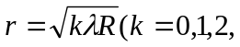……）
对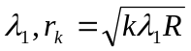
对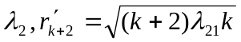
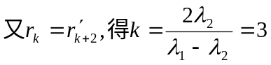
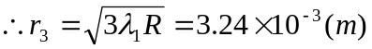

2、解：（1）设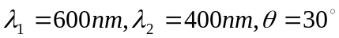
由
得
（2）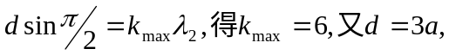谱线中的第三、六级为缺级，故能见到1，2，4，5共四级谱线。
3、解：（1）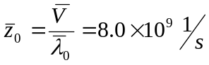
（2）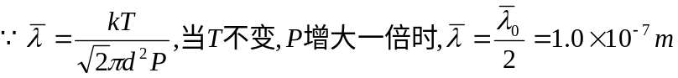

4、解：（1）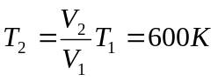
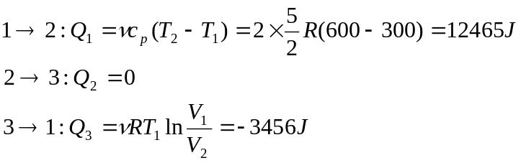
（2）净功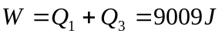
（3）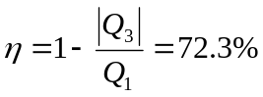

5、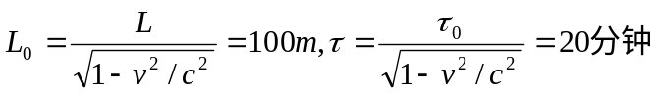

6、